
Nom de naissance | ◆ | Camara
Nom d’usage | ◆ | Entrez votre nom d’usage ici.
Prénom | ◆ | Sidiki
Adresse | ◆ | 10 place de la république Saint-Ouen 93400

Titre professionnel visé
DÉVELOPPEUR WEB ET WEB MOBILE
Modalité d’accès :
X | Parcours de formation
☐ | Validation des Acquis de l’Expérience (VAE)

Présentation du dossier
Le dossier professionnel (DP) constitue un élément du système de validation du titre professionnel.
Ce titre est délivré par le Ministère chargé de l’emploi.
Le DP appartient au candidat. Il le conserve, l’actualise durant son parcours et le présente obligatoirement à chaque session d’examen.
Pour rédiger le DP, le candidat peut être aidé par un formateur ou par un accompagnateur VAE.
Il est consulté par le jury au moment de la session d’examen.

Pour prendre sa décision, le jury dispose :
- des résultats de la mise en situation professionnelle complétés, éventuellement, du questionnaire professionnel ou de l’entretien professionnel ou de l’entretien technique ou du questionnement à partir de productions.

- du Dossier Professionnel (DP) dans lequel le candidat a consigné les preuves de sa pratique professionnelle.

- des résultats des évaluations passées en cours de formation lorsque le candidat évalué est issu d’un parcours de formation

- de l’entretien final (dans le cadre de la session titre).

[Arrêté du 22 décembre 2015, relatif aux conditions de délivrance des titres professionnels
du ministère chargé de l’Emploi]

Ce dossier comporte :
- pour chaque activité-type du titre visé, un à trois exemples de pratique professionnelle ;
- un tableau à renseigner si le candidat souhaite porter à la connaissance du jury la détention d’un titre, d’un diplôme, d’un certificat de qualification professionnelle (CQP) ou des attestations de formation ;
- une déclaration sur l’honneur à compléter et à signer ;
- des documents illustrant la pratique professionnelle du candidat (facultatif)
- des annexes, si nécessaire.
Pour compléter ce dossier, le candidat dispose d’un site web en accès libre sur le site.
 | http://travail-emploi.gouv.fr/titres-professionnels

Sommaire
Exemples de pratique professionnelle

Activité 1 Développer la partie frond-end d’une application web ou web mobile en intégrant les recommandations sécurité |  |  | p.
 | ◆ Intitulé de l’exemple n° 1 p. |  | p.
 | ◆ Intitulé de l’exemple n° 2 p. |  | p.
 | ◆ Intitulé de l’exemple n° 3 p |  | p.
Activité 2 Développer la partie back-end d’uneapplication web ou web mobile en intégrant les recommandations de sécurité |  |  | p.
 |  |  | p.
 | ◆ Intitulé de l’exemple n° 2 p. |  | p.
 | ◆ Intitulé de l’exemple n° 3 p |  | p.
Titres, diplômes, CQP, attestations de formation (facultatif) |  |  | p.
Déclaration sur l’honneur |  |  | p.
Documents illustrant la pratique professionnelle (facultatif) |  |  | p.
Annexes (Si le RC le prévoit) |  |  | p.

Exemples de pratique
professionnelle

Activité-type | 1 | Développer la partie front-end d'une application web ou web mobile en intégrant les recommandations de sécurité
Exemple n°1  |  | Maquetter une application
1. Décrivez les tâches ou opérations que vous avez effectuées, et dans quelles conditions :
Pour ce CP le formateur nous a expliqué les comment rechercher des images sur le moteur de recherche Google les caractéristiques qu'il fallait paramétrer pour choisir des images libre propriétés pour les utiliser librement, nous avons appris à nommer un fichier , dossier avec les normes et caractères autorisés. Suite à cela nous avons commencé à pratiquer sur le logiciel Photoshop .

Pour l'élaboration d'une maquette il nous a fallu passer par ses étapes qui paraissent simples mais essentielles .

- Faire un brainstorming à partir de la base du concept et trouver les éléments à implémenter et les choix des couleurs.
- Créer un rough de la maquette pour avoir une idée générale de ce à quoi ça devrait ressembler avec les critères qui nous serviront pour la conception des maquettes(choix et taille de la police, les choix de couleurs...).
- Mettre en place un wireframe pour avoir une base solide pour notre maquette et ensuite plus qu'à ramener les éléments nécessaires à la finition de celle-ci qui est composé d'un code couleur qui permet de différencier les zones qui correspondront aux différents éléments qui sont sur la maquette.
- Concevoir la maquette en incorporant le style final que doit avoir la maquette.

Voici le premier wireframe que j'ai fait pendant l'évaluation du module et il est composés de rectangles qui sont défini par différents code couleur comme déclaré ci-dessus :

- Le bleu cyan représente le fond surtout les images sauf pour le footer
- le gris représente les textes de manières générales
- le bleu représente le titre qui intervient avant le texte
- le noir est exclusivement pour le footer pour marquer la fin de la page



Voici la maquette finale qui nous donne la version qui sera celle du site avec tous ses composants avec design plus concret qui regroupe toutes les idées qu'on a émis lors du brainstorming comme les couleurs des textes et du fond et les photos :

- Pour le wireframe j'ai utilisé une grille et des repères pour bien espacer les zones et avoir les dimensions souhaitées pour avoir le résultat escompté, bien que dans la version finale j'ai aussi utilisé ces méthodes le placement des éléments à été beaucoup plus simple car je les ai calqués sur les zones du wireframe les grilles et les repères pour ajuster au millimètre près.
- Pour les choix des couleurs, des textes cela a été choisi au préalable dans le brainstorming mais étant donné les variantes de couleurs j'ai défini celles ci moi même quant à la police de caractère cela nous a été donné par le prof.
- Les images nous ont été fourni par notre professeur et le choix de placer telle ou telle a été suggéré par le professeur photo aussi.
- Chaque élément de partie a été réparti dans des dossiers qui composent leur disposition, par exemple tous les calques liés au header ont été placés dans un dossier nommé HEADER pareil pour les zones du BODY et du FOOTER.

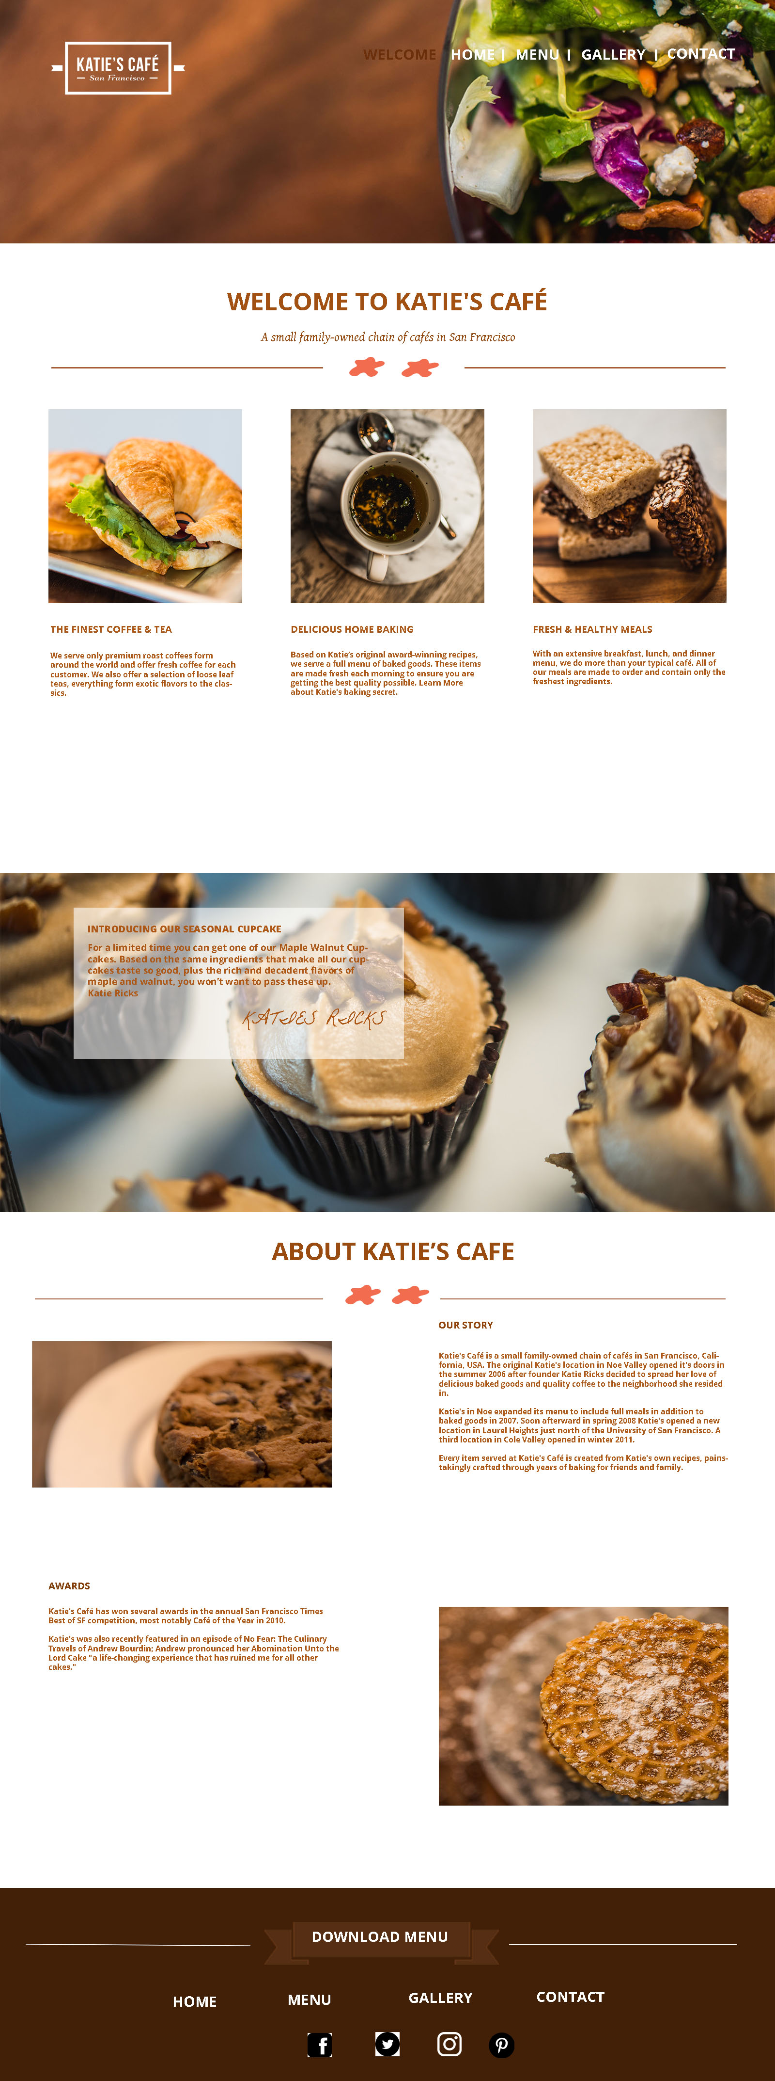
2. Précisez les moyens utilisés :
J'ai utilisé le logiciel Photoshop pour la réalisation des maquettes mais avant tout ça nous avons découvert comment utilisé le moteur de recherche Google pour trouver des images libres de droits et de tailles selon nos choix.

Voici un exemple de recherche fait sur Google qui me permet de choisit le droit d'usage des images et par conséquent de respecter celles_ci.

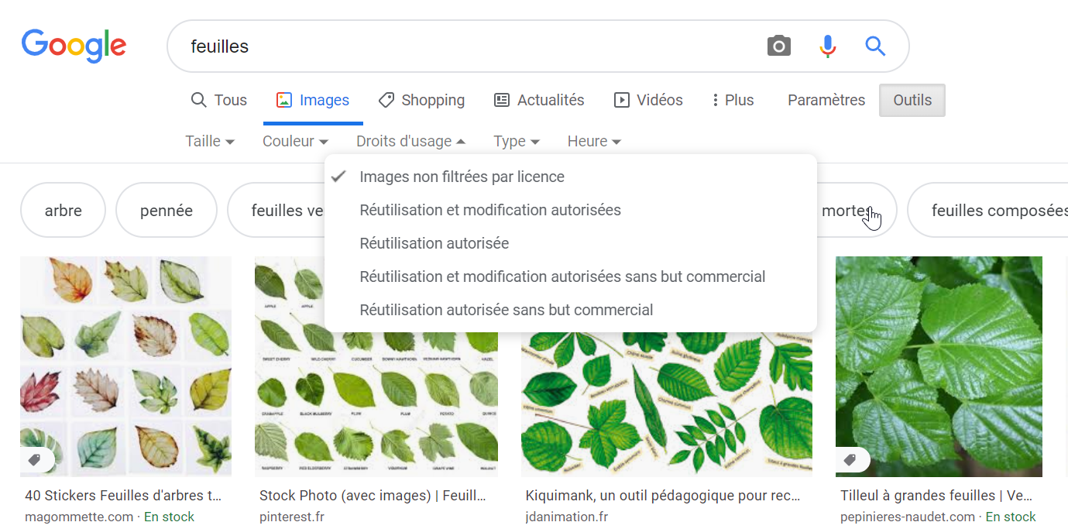

Et voici le choix des tailles qui nous filtre la taille des images selon nos attentes :

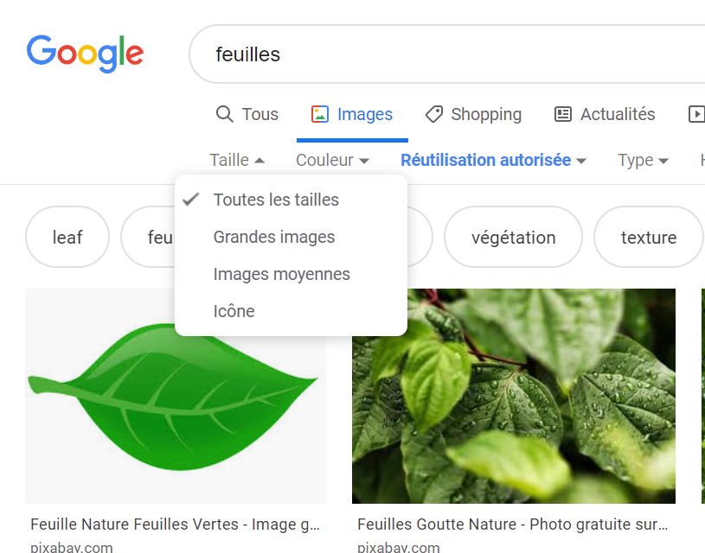

Voici le rangement des claques :

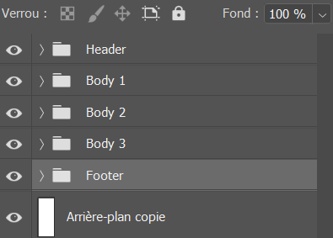
HEADER

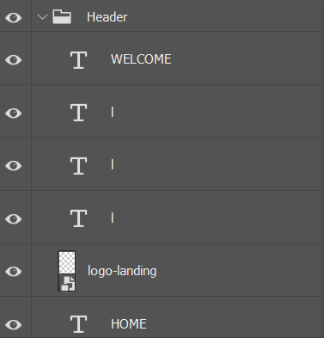

BODY

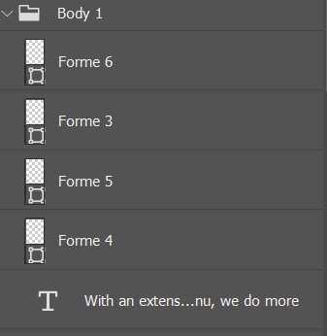

FOOTER

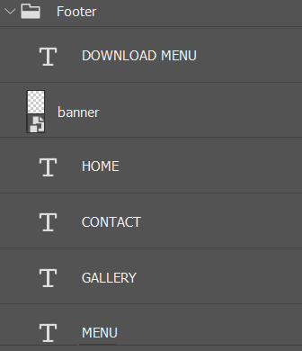
3. Avec qui avez-vous travaillé ?
Le brainstorming a été fait en groupe et le rough, le choix de la police des textes par le professeur et le reste du travail par moi même avec les conseils du professeur.
4. Contexte
Nom de l’entreprise, organisme ou association  |  |  |  | Cliquez ici pour taper du texte.
Chantier, atelier, service  |  |  | Cliquez ici pour taper du texte.
Période d’exercice     Du : Cliquez ici au : Cliquez ici
5. Informations complémentaires (facultatif)

Exemple n°2  | Réaliser une interface utilisateur web statique et adaptable
1. Décrivez les tâches ou opérations que vous avez effectuées, et dans quelles conditions :
2. Précisez les moyens utilisés :
3. Avec qui avez-vous travaillé ?
4. Contexte
Nom de l’entreprise, organisme ou association  |  |  | Cliquez ici pour taper du texte.
Chantier, atelier, service  |  | Cliquez ici pour taper du texte.
Période d’exercice     Du : Cliquez ici au : Cliquez ici
5. Informations complémentaires (facultatif)

Exemple n°3  | Développer une interface utilisateur web dynamique
1. Décrivez les tâches ou opérations que vous avez effectuées, et dans quelles conditions :
Dans ce module nous avons fait différents travaux qui nous montrent comment incorporer du dynamisme dans notre site web en utilisant le langage JavaScript qui nous servira à créer des événements qui apporteront du côté front-end(client) du site un contenu plus abordable et fluide pour l'utilisateur le but de JavaScript est justement de faire ceci.
Il nous faut des syntaxes bien strictes pour utiliser Javascript étant donné c'est un langage qui est régi par la norme ECMAScript 6 .

Les travaux que nous avons pu découvrir en cours pourront nous servir de bibliothèque plus tard pour un projet ou notre futur en tant que développeur web et les voici :

- Ce script permet de cibler un élément dans le document qui dans notre cas correspondront à dt qui se montrera lorsque qu'on cliquera sur l'élément dt qui se trouve dans mon code on fait cela grâce à une boucle qui à agira sur tous les dt de notre document, à l'intérieur on y met un EventListener c'est une méthode Javascriptqui permet de gérer un événement selon certains critères comme ici l'event click qui ordonnera à l'élément dt de faire une action lorsqu'on cliquera dessus.
- En dessous nous avons le script qui nous dit que grâce à la boucle for les éléments après les dt se dévoileront donc les dd grâce à la méthode nextElementSibling.

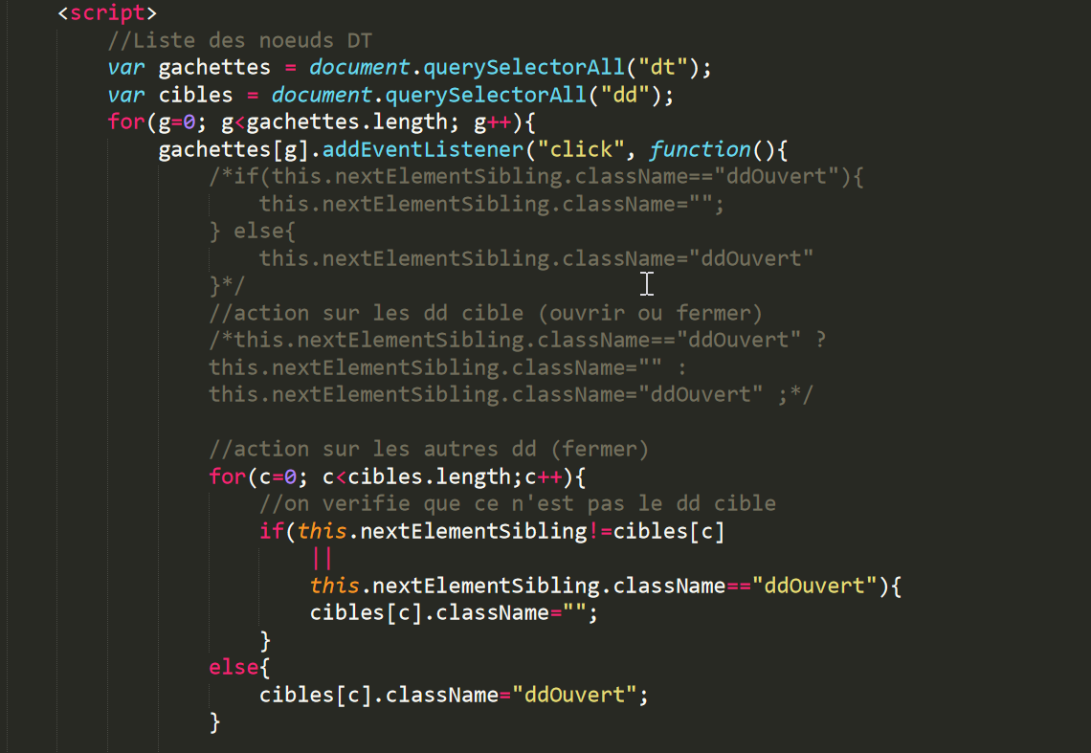

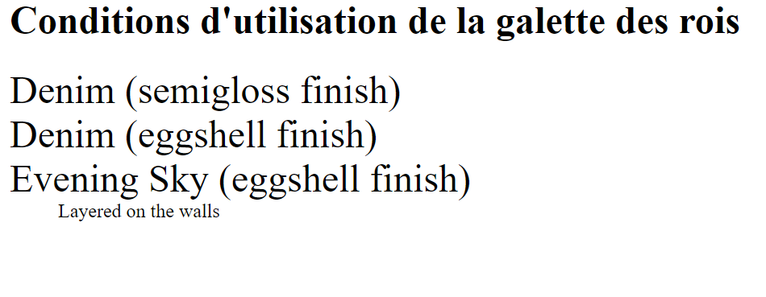

- Dans ce second script nous avons une fonction qui va nous permettre de faire une sorte de juste prix que je vais expliquer dès maintenant, la variable prix ici est égale à la méthode Math.random qui renvoie un chiffre aléatoire entre 1 et 200 mais il les renvoie en nombre décimal donc avec cette méthode on utilise la méthode Math.floor qui arrondira le résultat.
- La fonction quant à elle va émettre des conditions grâce à if et else if qui permettent des instructions de conditions, la fonction dispose de deux arguments prix et prop qui agiront en tant que variable dans notre script nous connaissons déjà celle de prix et prop va permettre d'agir dans le document dans le code et sera la donnée que l'utilisateur entrera pour déterminer le nombre juste donné aléatoirement par la variable prix. Dans notre condition il est dit que si prix est égal à prop grâce à la méthode document.getElementById qui va chercher un élément dans un le document HTML et lui ordonner une action si les conditions sont rempli bien évidemment.
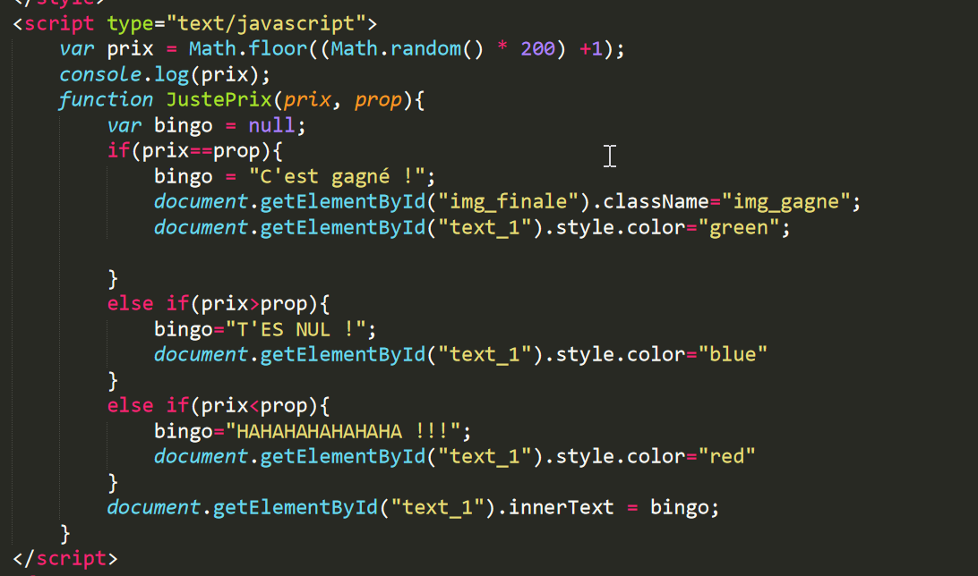

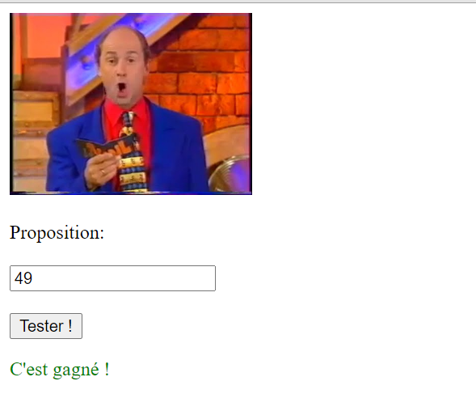

Ceci est ce que j'ai fait durant l'évaluation qui regroupe plusieurs scripts, méthodes qu'on a vu dans notre cours.

- Ce script j'ai créé plusieurs fonctions qui vont changer la couleur de mes 4 éléments lorsque la souris sera dessus.

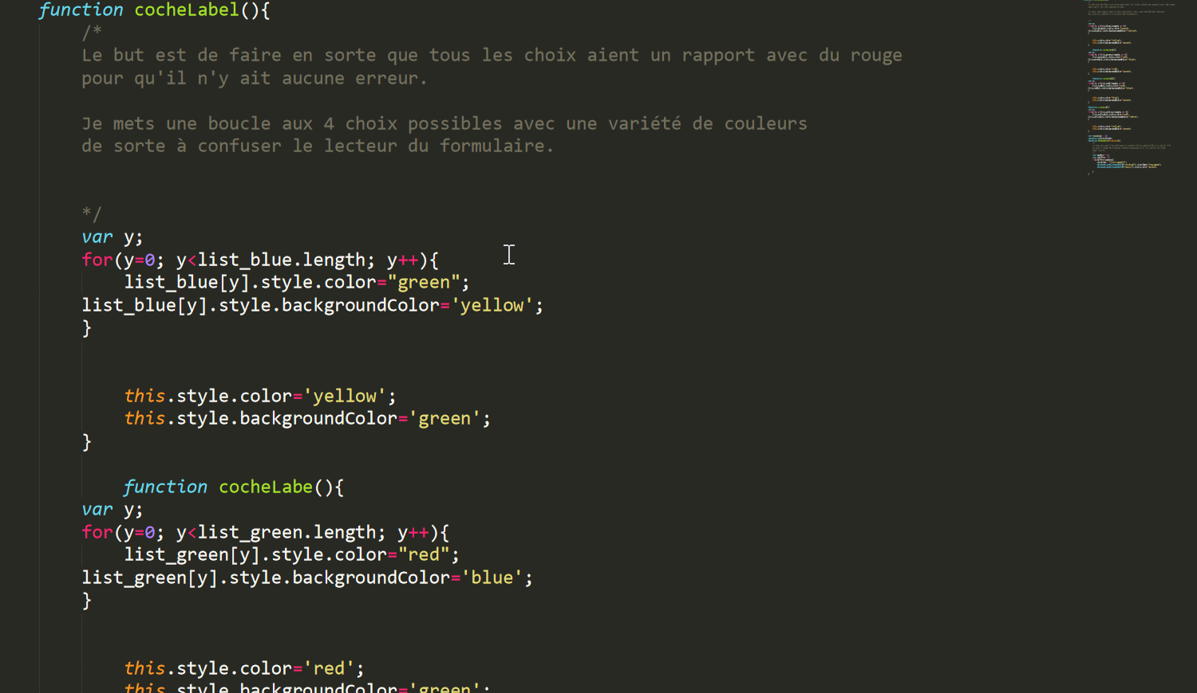

- Celui-ci changera la couleur de mes éléments lorsqu'on cliquera dessus.

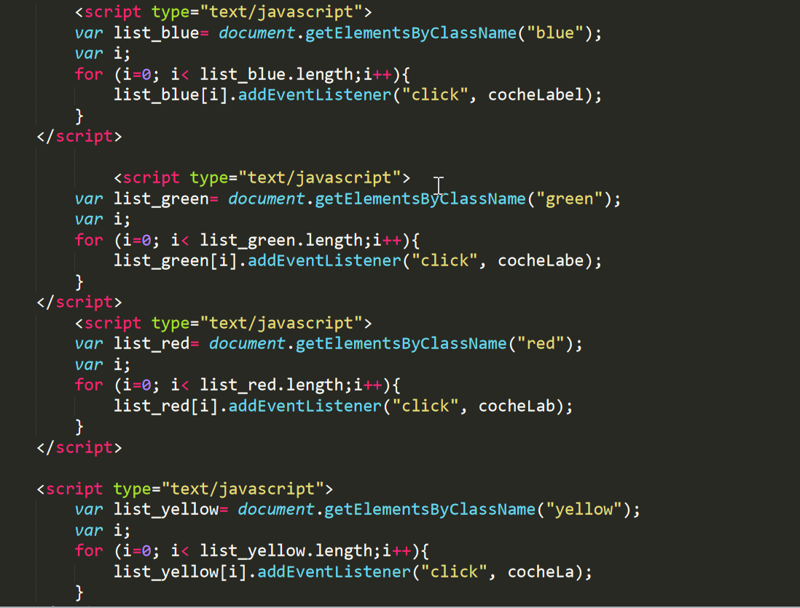

2. Précisez les moyens utilisés :
J'ai utilisé l'éditeur de texte SublimText qui permet d 'écrire du code HTML et JavaScript.
3. Avec qui avez-vous travaillé ?
Tous les travaux sont été fait sous la directives de notre professeur sauf pour l'évaluation où j'étais seul.
4. Contexte
Nom de l’entreprise, organisme ou association  |  |  | Cliquez ici pour taper du texte.
Chantier, atelier, service  |  | Cliquez ici pour taper du texte.
Période d’exercice     Du : Cliquez ici au : Cliquez ici
5. Informations complémentaires (facultatif)

Exemple n°4  | Réaliser une interface utilisateur avec une solution de gestion de contenu ou e-commerce
1. Décrivez les tâches ou opérations que vous avez effectuées, et dans quelles conditions :
2. Précisez les moyens utilisés :
3. Avec qui avez-vous travaillé ?
4. Contexte
Nom de l’entreprise, organisme ou association  |  |  | Cliquez ici pour taper du texte.
Chantier, atelier, service  |  | Cliquez ici pour taper du texte.
Période d’exercice     Du : Cliquez ici au : Cliquez ici
5. Informations complémentaires (facultatif)

Activité-type | 2 | Développer la partie back-end d'une application web ou web mobile en intégrant les recommandations de sécurité
Exemple n° 1  |  | Créer une base de données
1. Décrivez les tâches ou opérations que vous avez effectuées, et dans quelles conditions :
2. Précisez les moyens utilisés :
3. Avec qui avez-vous travaillé ?
4. Contexte
Nom de l’entreprise, organisme ou association  |  |  |  | Cliquez ici pour taper du texte.
Chantier, atelier, service  |  |  | Cliquez ici pour taper du texte.
Période d’exercice     Du : Cliquez ici au : Cliquez ici
5. Informations complémentaires (facultatif)

Exemple n°2  | Développer les composants d'accès aux données
1. Décrivez les tâches ou opérations que vous avez effectuées, et dans quelles conditions :
2. Précisez les moyens utilisés :
3. Avec qui avez-vous travaillé ?
4. Contexte
Nom de l’entreprise, organisme ou association  |  |  | Cliquez ici pour taper du texte.
Chantier, atelier, service  |  | Cliquez ici pour taper du texte.
Période d’exercice     Du : Cliquez ici au : Cliquez ici
5. Informations complémentaires (facultatif)

Exemple n°3  | Développer la partie back-end d'une application web ou web mobile
1. Décrivez les tâches ou opérations que vous avez effectuées, et dans quelles conditions :
Pour développer la partie back-end d'une application web il a fallu utilisé le langage PHP qui permet de gérer les bases de données côté back-end (serveur) créé sur un système de base de donnée par exemple MySQL ou MariaDB. Durant ce cours nous avons mis en place un projet qui permet réunir l'ensemble du CRUD (CREATE, READ, UPDATE, DELETE) qui font partie intégrante du langage SQL.

Le projet présente une application web qui gère les hôtels sur un site de voyage.

- Voici le script de connexion qui nous servira pour tous les autres script qui nécessiteront d'une partie front-end (HTML) :
- On crée trois variables dans ce script la première sert à faire appel à la base de donnée, la seconde est un array(tableau) qui compose un attribut du gestionnaire de base de données. Le premier rapporte une erreur pour ensuite émettre une exception le second récupère les données dans notre BDD pour l'associer à notre script, la troisième est celle qui exécutera tout ce processus grâce au new PDO statement.

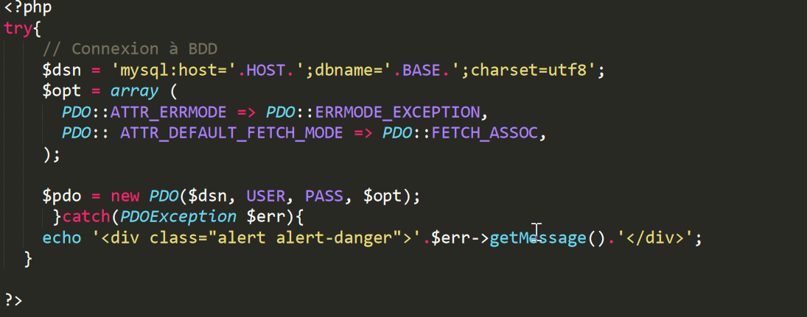
- Voici le script qui permettra à un utilisateur de s'inscrire sur l'application web.
- Avec l'instruction include_once permet d'inclure les scripts dans un fichier pour en utiliser le contenu dans notre cas on voudrait exploiter le script de connexion à la base de donnée et une fonction qui nous permet de faire un mélange de caractères pour créer un mot de passe aléatoire qu'on mis dans le script fonctions.inc.php.
- Maintenant que tout ceci a été fait nous avons exécuter une requête pour nous assurer qu'il y ait pas de doublon dans les adresses mail et qu'il puisse en avoir qu'un exemplaire unique dans la BDD grâce à COUNT() qui permet de compter les enregistrements de données dans une table. Ensuite on paramètre la requête pour l'exécuter dans notre script , $pdo->prepare évite toutes les injections SQL, puis on exécule la requête avec $data->execute($params) pour enfin ramener toute la table subscribers avec $data->fetch().
- On intègre une condition par la quelle on impose que SI NB le alias de COUNT() est strictement égal(===) à 0 et bien on insère les données émises par le subscriber c'est à dire son nom, son mail, sa date de naissance, son sexe, la newsletter et son mot de passe.

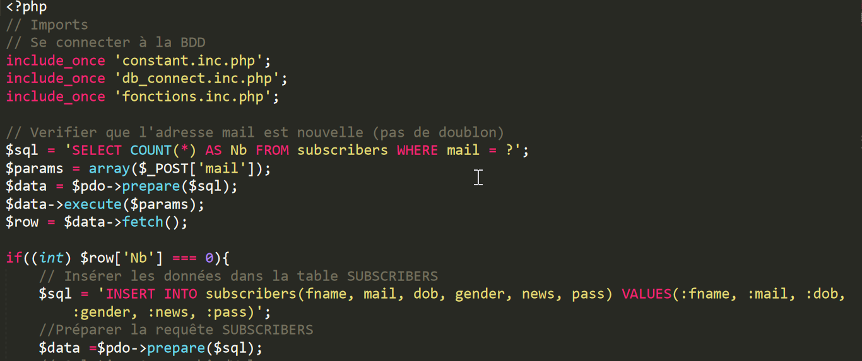

- Cette seconde partie du script quant à elle va mettre en rôle la fonction qu'on a importé depuis le ficher fonction.inc.php qui permet donc de générer un mot de passe aléatoire qui a comme argument len=8 c'est à dire que la variable len égale 8 et grâce à la méthode str_shuffle qui mélangera les caractères entrés dans une variable nommée $dico pour ensuite nous sortir 8 caractères.
- Avec la variable $hash on crypte le mot de passe générer automatiquement par la fonction get_password qu'on enverra par mail, ensuite nous avons $params qui va sécuriser les valeurs de la table subscribers contre les injections HTML/JavaScript grâce à la fonction htmlspecialchars pour enfin faire en sorte que les données s’exécute dans $params.

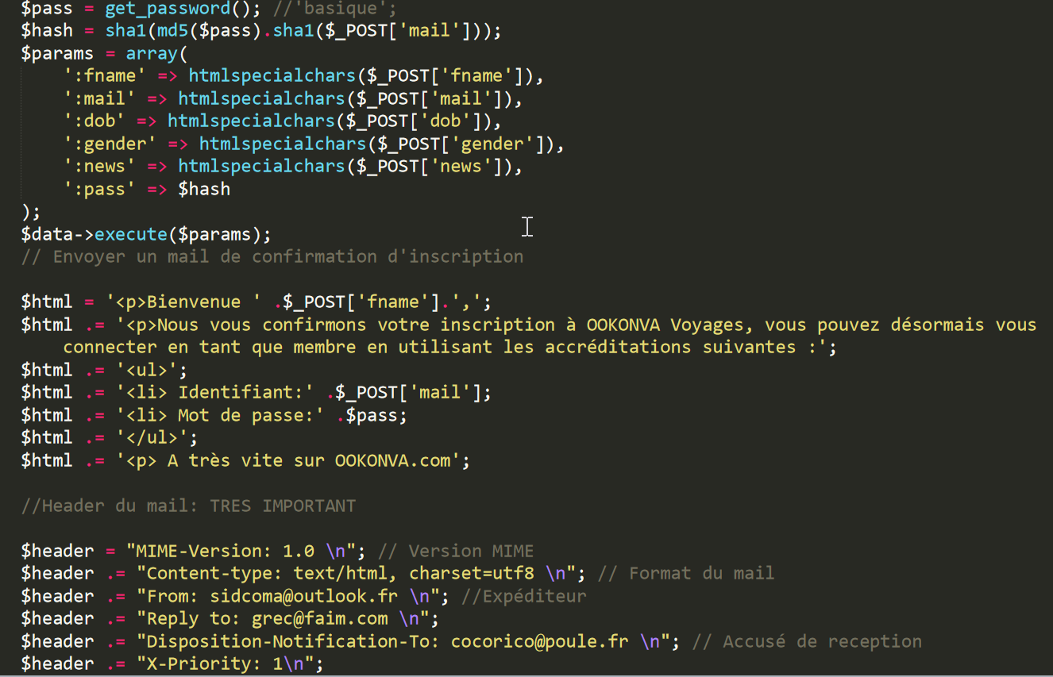
- Pour finir on écrit les phrases que recevra dans son mail le subscriber après avoir confirmé son inscription à notre site.

- Voici le script pour la connexion on fait le include_once pour ce connecter à la BDD, crée une session ou restaure celle trouvée sur le serveur, via l'identifiant de session passé dans une requête GET, POST ou par un cookie avec session_start, puis on passe ne condition les mails, mots de passe et captcha pour que ce soit les pré-requis pour la mise en connexion vers la page, ensuite on fait la requête en faisant appel aux colonnes nécessaires pour l'authentification (mail et pass) pour enfin dans une dernière condition on restaure la session pour entrer les conditions.

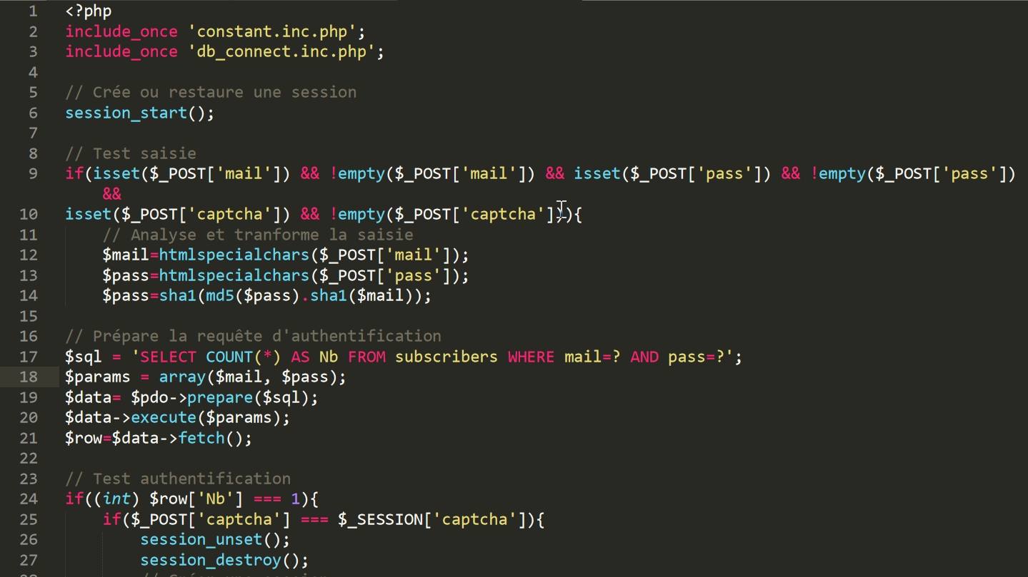

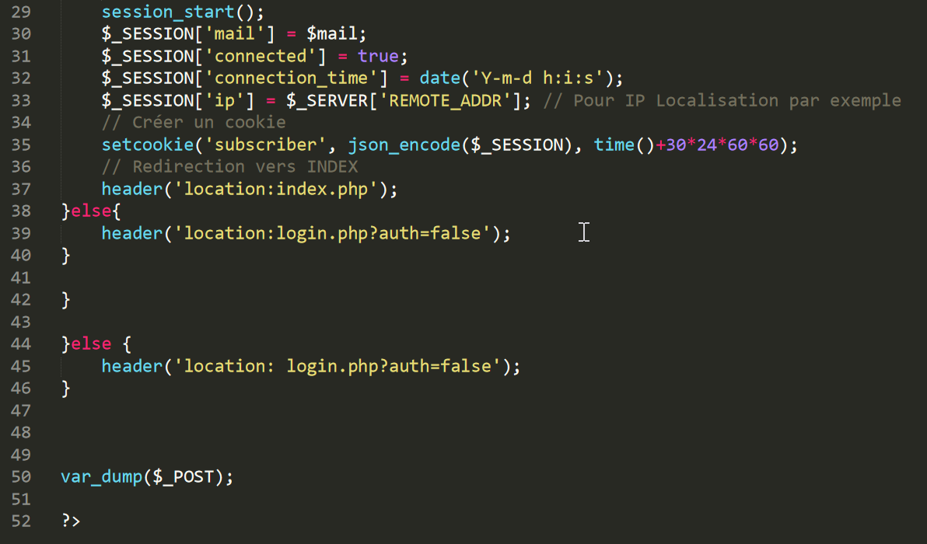
2. Précisez les moyens utilisés :
Nous avons utilisé principalement le langage PHP mais au préalable nous avons avons installé un serveur locale du style wampserver pour utilisé MySQL workbench pour la base de donnée et nos tables.
3. Avec qui avez-vous travaillé ?
Avec notre professeur qui a pu nous montrer l'élaboration d'un projet entier capable de couvrir presque tous les modules.
4. Contexte
Nom de l’entreprise, organisme ou association  |  |  | Cliquez ici pour taper du texte.
Chantier, atelier, service  |  | Cliquez ici pour taper du texte.
Période d’exercice     Du : Cliquez ici au : Cliquez ici
5. Informations complémentaires (facultatif)
;

Exemple n°4  | Élaborer et mettre en œuvre des composants dans une application de gestion de contenu ou de e-commerce
1. Décrivez les tâches ou opérations que vous avez effectuées, et dans quelles conditions :
Sur wordpress on devait créer un plugin fonctionnel et pour cela on a décidé de faire un plugin qui comportait l'envoi de mail, voici sa forme côté front-end qui a l'apparence d'un formulaire.

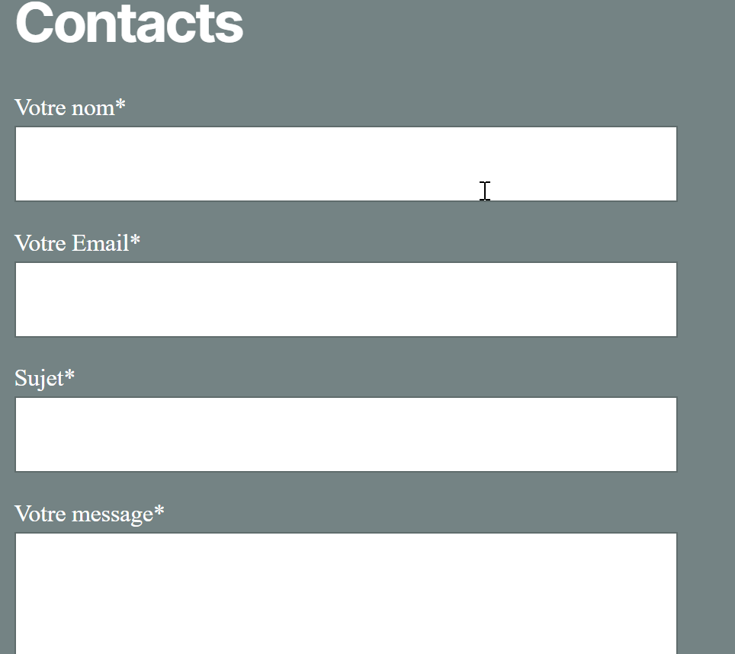

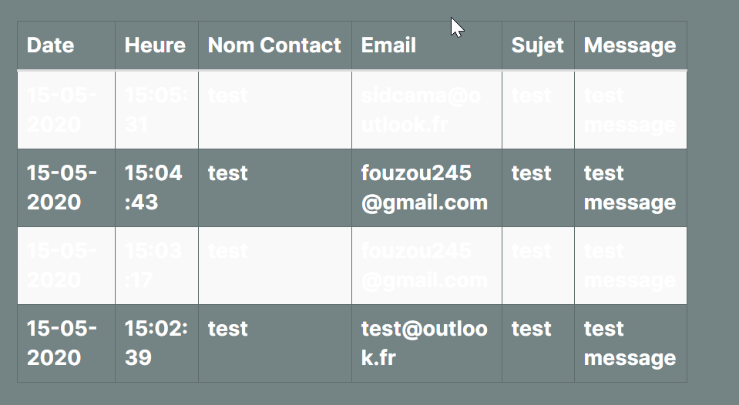
- Ici on crée un plugin avec les scripts en description et ensuite on écrit des fonctions qui permettent de l'activer ou non

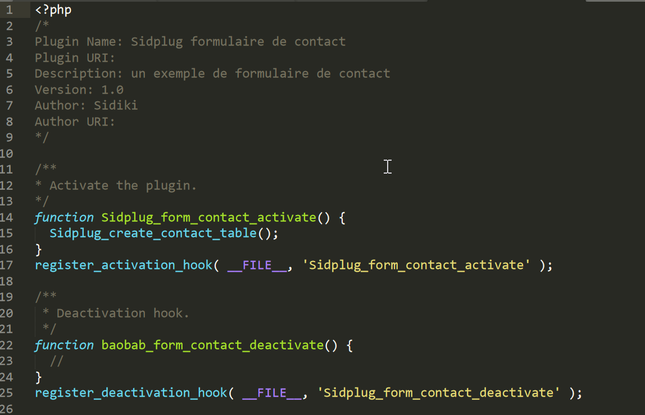

- Ici on écrit une fonction où l'on va écrire du code HTML pour la forme du formulaire contact
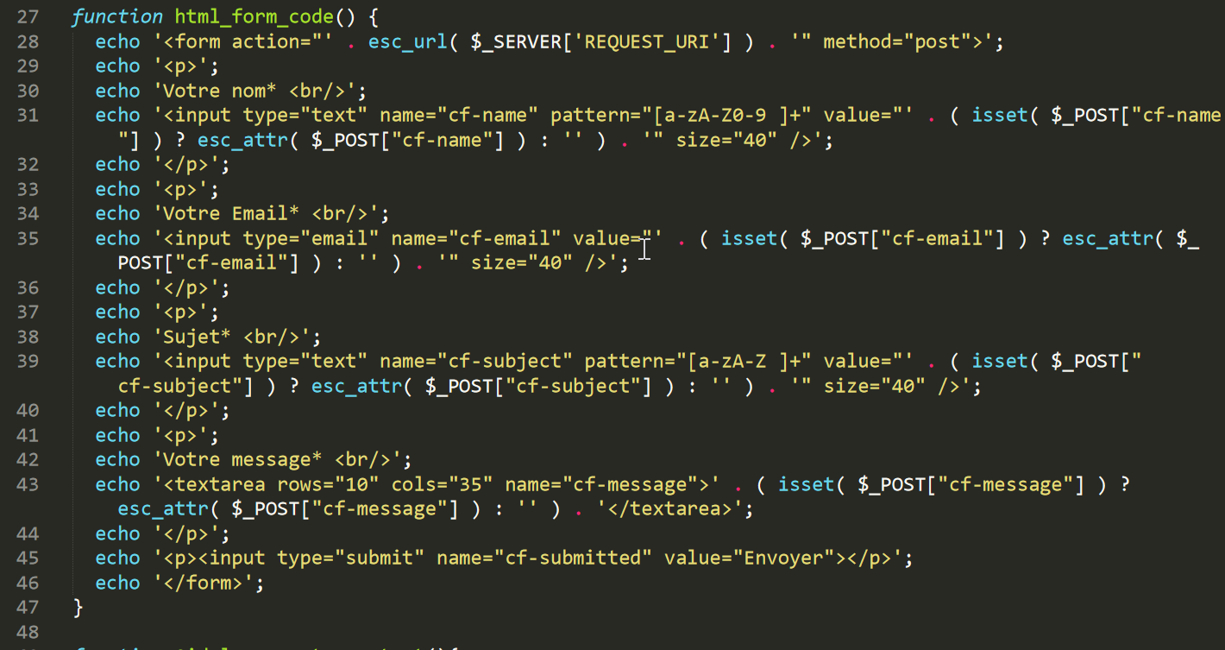

- Cette fonction sert à assainir le champ de texte par rapport aux données que l'utilisateur va entrer et la fonction deliver_mail va servir à l'envoi de mail après l'insertion des données.

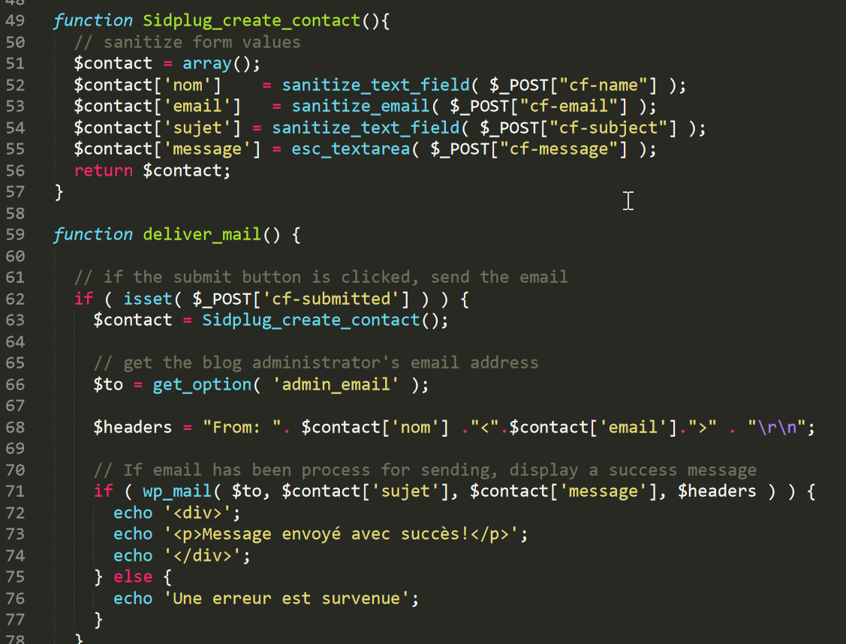

2. Précisez les moyens utilisés :
Nous avons utilisé wordpress comme logiciel et CMS (content management system)
3. Avec qui avez-vous travaillé ?
Avec le professeur qui nous a montré comment utilisé le logiciel et créer des plugins grâce à la bibliothèque de wordpress.
4. Contexte
Nom de l’entreprise, organisme ou association  |  |  | Cliquez ici pour taper du texte.
Chantier, atelier, service  |  | Cliquez ici pour taper du texte.
Période d’exercice     Du : Cliquez ici au : Cliquez ici
5. Informations complémentaires (facultatif)

Titres, diplômes, CQP, attestations de formation
(facultatif)

Intitulé | Autorité ou organisme
Cliquez ici.
 | Cliquez ici pour taper du texte.

Déclaration sur l’honneur

Je soussigné(e) [prénom et nom] ,
déclare sur l’honneur que les renseignements fournis dans ce dossier sont exacts et que je suis l’auteur(e) des réalisations jointes.

Fait à le
pour faire valoir ce que de droit.

Signature :

Documents illustrant la pratique professionnelle
(facultatif)

Intitulé
Cliquez ici pour taper du texte.

Annexes

